příloha č. 2 zadávací dokumentace

technická specifikace předmětu veřejné zakázky

Identifikace veřejné zakázky a účastníka
Název veřejné zakázky: | Dodávka výrobních linek
Druh výběrového řízení: | veřejná zakázka mimo režim zákona č. 134/2016 Sb., o zadávání veřejných zakázek (dále jen „ZZVZ“)
Druh veřejné zakázky: | dodávky

Název účastníka: | Klikněte sem a zadejte text.
Sídlo účastníka: | Klikněte sem a zadejte text.
Kontaktní místo: | Klikněte sem a zadejte text.
IČO: | Klikněte sem a zadejte text.
Tento dokument podepisuje výhradně osoba oprávněná zastupovat účastníka ve výběrovém řízení.

Technická specifikace předmětu veřejné zakázky
Tento dokument stanovuje minimální požadované technické parametry předmětu veřejné zakázky – nová výrobní technologie – svařovací linka na výrobu trubek a profilů (Tube Welding Line) - 2 ks – Linka I a Linka II (dále jako „předmět veřejné zakázky“ nebo „zařízení“). V případě nejasností ohledně splnění určitého parametru může zadavatel po účastníkovi v rámci objasnění nabídky ve smyslu § 46 odst. 1 ZZVZ požadovat předložení produktových listů vyhotovených výrobcem nabízených zařízení (datasheets) nebo vzorků či modelů zařízení.

Zadavatelem vymezené kapacitní, kvalitativní a technické parametry a požadavky na předmět veřejné zakázky stejně jako hodnoty uvedené u těchto parametrů jsou stanoveny jako minimální přípustné. Účastníci proto mohou nabídnout zařízení, která budou disponovat lepšími parametry a vlastnostmi u funkcionalit zadavatelem požadovaných.

Účastníkem nabízené zařízení
Účastník u každé uvedené položky (řádku) tabulky uvede konkrétní nabízené technické parametry zařízení nebo u nevyčíslitelných požadavků uvede ANO/NE, tzn., zda zařízení splňuje nebo nesplňuje tento požadavek. Dále účastník uvede výrobce a typové označení nabízeného zařízení.

Pro to, aby nabídka mohla být posuzována a dále hodnocena, musí účastník splnit všechny zadavatelem požadované technické parametry zařízení.
Svařovací linka na výrobu trubek a profilů (Tube Welding Line):
Linka I.:
Zadavatelem požadované min. technické parametry: |  | Účastníkem nabídnuté technické parametry nebo ANO/NE – dle níže uvedeného:
Průměr trubky | 25-90 mm | Klikněte a uveďte hodnotu parametru
Čtverec | 20x20 – 70x70 mm | Klikněte a uveďte hodnotu parametru
Obdélník | 25x15 – 100x40 mm | Klikněte a uveďte hodnotu parametru
Síla stěny | 1-4 mm | Klikněte a uveďte hodnotu parametru
Výrobní rychlost linky (hodnotící kritérium) | do 140 m/min. | Klikněte a uveďte hodnotu parametru
Délka profilu | 4000-14500 mm | Klikněte a uveďte hodnotu parametru
Vstupní materiál | do 1000 MPa. | Klikněte a uveďte hodnotu parametru
Tolerance průměru trubky  (hodnotící kritérium) | +/- 0,1mm | Klikněte a uveďte hodnotu parametru
Tolerance délky trubky | +/- 1,5mm | Klikněte a uveďte hodnotu parametru
Rovinnost | 1 mm/m | Klikněte a uveďte hodnotu parametru
Norma: DIN EN 10219 |  | Klikněte a uveďte ANO/NE.

Výrobní mix a dosahované rychlosti výroby:
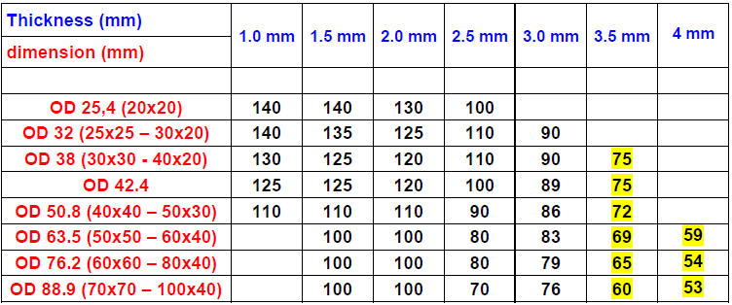

Výrobce zařízení | Klikněte nebo klepněte sem a zadejte text.
Typové označení zařízení | Klikněte nebo klepněte sem a zadejte text.

Linka II.:
Zadavatelem požadované min. technické parametry: |  | Účastníkem nabídnuté technické parametry nebo ANO/NE – dle níže uvedeného:
Průměr trubky | 12-63,5 mm | Klikněte a uveďte hodnotu parametru
Čtverec | 12x12 – 50x50 mm | Klikněte a uveďte hodnotu parametru
Obdélník | 10x15 – 60x40 mm | Klikněte a uveďte hodnotu parametru
Síla stěny | 0,8-3,5 mm | Klikněte a uveďte hodnotu parametru
Výrobní rychlost linky (hodnotící kritérium) | do 140 m/min. | Klikněte a uveďte hodnotu parametru
Délka profilu | 4000-14500 mm | Klikněte a uveďte hodnotu parametru
Vstupní materiál | do 1000 MPa. | Klikněte a uveďte hodnotu parametru
Tolerance průměru trubky  (hodnotící kritérium) | +/- 0,1 mm | Klikněte a uveďte hodnotu parametru
Tolerance délky trubky | +/- 1,5 mm | Klikněte a uveďte hodnotu parametru
Rovinnost | 1 mm/m | Klikněte a uveďte hodnotu parametru
Norma: DIN EN 10219 |  | Klikněte a uveďte ANO/NE.

Výrobní mix a dosahované rychlosti výroby:
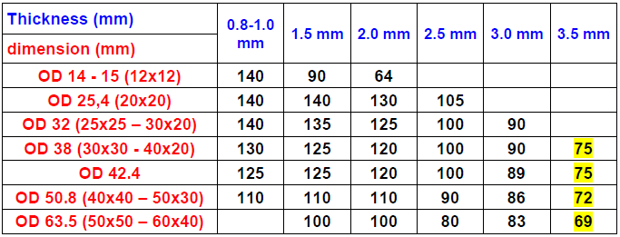
Výrobce zařízení | Klikněte nebo klepněte sem a zadejte text.
Typové označení zařízení | Klikněte nebo klepněte sem a zadejte text.

V místo dne datum
Jméno, funkce, podpis

